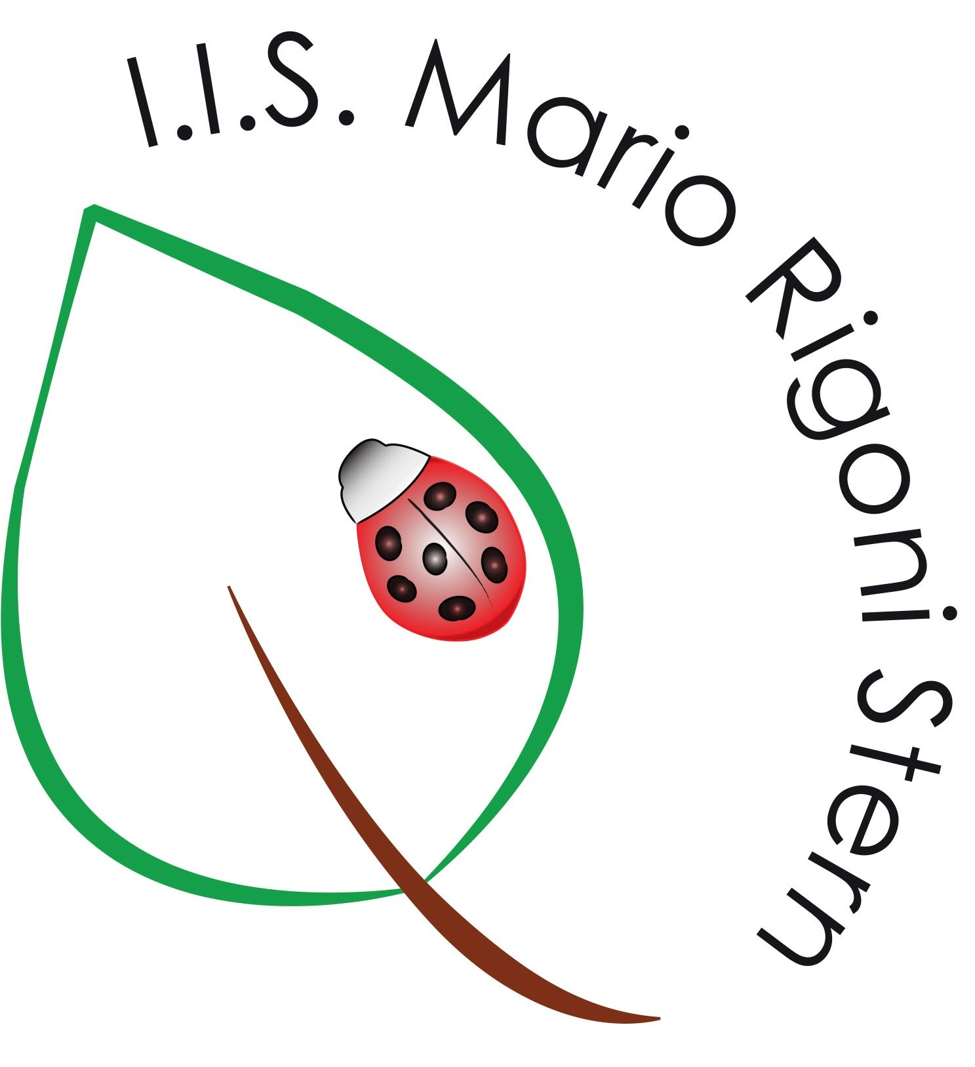

Ministero della Pubblica Istruzione
I.I.S. Mario Rigoni Stern
Via Borgo Palazzo 128-24125 Bergamo
 035 220213 -  035 220410
Sito: http://www.iisrigonistern.it-email: BGIS03100L@istruzione.it
CIRCOLARE - M02/IO01
firma destinatari €  entro il | leggere alle classi €  dare copia alle classi € | copia per tutti gli studenti €  copia ai destinatari € | dsga €

CIRCOLARE N. 130/tm Bergamo, 27.10.2017

AI DOCENTI
AGLI STUDENTI
AI GENITORI
AL PERSONALE ATA

OGGETTO: colloqui settimanali docenti/genitori.

Si comunica che da lunedì 30 p.v. avranno inizio i colloqui settimanali dei docenti con i genitori. La necessaria prenotazione da parte dei genitori dovrà essere effettuata attraverso l’apposita sezione del registro elettronico, dalla quale gli insegnanti potranno prendere visione degli appuntamenti, per ora inerenti il trimestre.
Le istruzioni in merito, per Docenti e Genitori, sono reperibili accedendo al sito dell’Istituto nella sezione “Istruzioni registro elettronico” e visionando poi il video “Il docente ed i colloqui” (per i docenti), oppure “Prenotare colloquio con i docenti” (per i genitori).

I genitori, seguendo la procedura per la prenotazione, avranno anche modo di acquisire informazioni circa il giorno e l’orario messi a disposizione dai docenti per gli incontri settimanali.

Si comunica inoltre che i colloqui saranno sospesi dal 18/12/17 al 22/01/18 ed avranno termine il 12/05/18.

IL DIRIGENTE SCOLASTICO
Carmelo Scaffidi

